PENGEMBANGAN MEDIA INTERAKTIF POWERPOINT UNTUK PEMBELAJARAN GRAMMAR TINGKAT SMP
Mutmainnah^{1,} Enis Fitriani²

¹Pendidikan Bahasa Inggris, IKIP Budi Utomo Malang
E-mail: muthmainnahrahman744@gmail.com
²Pendidikan Bahasa Inggris, IKIP Budi Utomo Malang
E-mail: enisfitriani@budiutomomalang.ac.id

Informasi Artikel | ABSTRAK
Submit: 10 – 08 – 2021
Diterima: 10 – 10 – 2021
Dipublikasikan: 26 – 10 – 2021
Penerbit
IKIP Budi Utomo | Tidak sedikit siswa memiliki semangat dan belajar bahasa inggris yang rendah, khususnya grammar. Grammar merupakan subjek yang membosankan dan membingungkan. Untuk alasan ini, peneliti mengembangkan media powerpoint interaktif untuk pembelajaran grammar. Peneliti mengembangkan media ini dalam mempelajari atau memahami grammar dengan mudah khususnya untuk materi tenses. Peneliti menggunakan desain penelitian dan pengembangan (Research & Development / R&D). Desain yang digunakan dalam penelitian ini adalah desain penelitian dan pengembangan (R & D) dengan mengadaptasi model Borg and Gall. Ada 6 langkah untuk desain ini. Namun peneliti tidak menguji cobakan produk tersebut dikarenakan keterbatasan waktu yang dimiliki oleh peneliti. Dalam penelitian ini, data diambil dari hasil validasi ahli materi dan ahli media. Persentase dari validasi ahli media sebesar 79.2% dan validasi ahli materi sebesar 76% dengan kategori baik. Hal ini menunjukkan bahwa media powerpoint interaktif untuk pembelajaran grammar layak untuk digunakan. Penggunaan media interaktif powerpoint meningkatkan motivasi siswa dalam belajar grammar. Para siswa belajar tenses tanpa harus terlalu fokus pada rumus sehingga siswa tidak merasa bosan dan bingung dalam mempelajari tenses. Berdasarkan deskripsi di atas, dapat disimpulkan bahwa produk media interaktif PowerPoint untuk pembelajaran grammar siap digunakan untuk mengajarkan materi grammar kepada pembelajar bahasa Inggris.
 | Kata kunci: media interaktif, media powerpoint, pembelajaran grammar.

PENDAHULUAN
Kridalaksana dan Djoko Kentjono (dalam Chaer, 2014:32) beropini bahwa bahasa adalah seperangkat simbol suara yang digunakan manusia untuk berkomunikasi, berkolaborasi, dan mengidentifikasi diri mereka dalam kelompok sosial. Tujuan utama bahasa adalah untuk memungkinkan manusia untuk berkomunikasi satu sama lain. Ada beberapa bahasa yang digunakan di seluruh dunia untuk berkomunikasi, tetapi bahasa Inggris adalah satu-satunya yang digunakan secara internasional. Sebagai bahasa internasional, bahasa Inggris termasuk peran yang sangat penting dan diajarkan sebagai topik yang diperlukan untuk siswa Indonesia supaya dapat berkomunikasi dengan orang-orang dari berbagai negara. Akan tetapi, sebagian besar siswa berspekulasi bahasa Inggris adalah subjek yang membuat frustrasi. Menguasai bahasa Inggris mengharuskan perolehan empat kemampuan, yaitu; Speaking, Listening, Reading, and Writing. 4 kemampuan yang harus dimiliki siswa memiliki tujuan yang sama yaitu untuk meningkatkan kemampuan bahasa Inggris dan salah satu komponen penting dalam bahasa Inggris adalah grammar.
Menurut Harmer seperti dikutip dalam Alfiyani (2013:36) grammar menggambarkan cara-cara di mana kata-kata dalam suatu bahasa dapat mengubah bentuknya dan diatur menjadi kalimat. Selain itu, Widianto (2011:9) menyatakan bahwa grammar adalah deskripsi sistematis tentang bagaimana unsur-unsur bahasa terbentuk. Akan tetapi, siswa berpikir bahwa grammar termasuk pembelajaran yang membosankan, membingungkan dan membuat frustrasi untuk dipahami. Selain itu, siswa juga tidak tertarik ataupun minat untuk mempelajarinya. Hal ini dapat disebabkan bagaimana guru mengajar grammar dengan penjelasan yang membingungkan untuk dipahami oleh siswa. Selain itu, sebagian besar siswa menganggap bahwa grammar itu rumit karena mereka harus memahami rumus-rumus dalam grammar khususnya untuk materi tenses. Para siswa berasumsi bahwa mereka harus menghafalnya. Oleh karena itu, peneliti akan membuat media interaktif powerpoint. Fungsi membuat media interaktif powerpoint akan membantu siswa untuk memahami grammar dengan mudah. Sebagai seorang guru diharuskan untuk berinisiatif dan berinovatif dalam mengajar sehingga mendorong siswa untuk meningkatkan pemahaman serta semangat dan minat siswa dalam mempelajari Grammar.
Media pembelajaran adalah termasuk salah satu fasilitas yang menunjang proses pelaksanaan belajar-mengajar. Media pembelajaran berfungsi untuk menjelaskan atau memvisualisasikan pelajaran yang sulit dipahami hanya dengan menggunakan bahasa verbal. keterlibatan media guru dalam proses belajar mengajar sangatlah penting untuk menumbuhkan minat siswa dan pembelajaran yang menyenangkan. Oleh karena itu, siswa akan lebih mudah untuk belajar grammar. Dinyatakan oleh Nushi dan Eqbali (2017:95), ada banyak jenis media pembelajaran di dunia. Dalam proses mengajar, guru memiliki tanggung jawab untuk berpikir bagaimana mengajar secara efisien dan materi dipahami oleh siswa dengan mudah. Menurut Latuheru (2015), Media pembelajaran adalah objek pembelajaran, fasilitas atau metode dan kegiatan pembelajaran dengan tujuan untuk meningkatkan proses interaksi, komunikasi dan pendidikan antara guru dan siswa secara efektif dan memungkinkan.
Berdasarkan hasil wawancara guru dan kuesioner siswa di SMP Al-Akbar, 70% sebagian besar siswa mendapat kesulitan dalam memahami materi grammar, dan 58% siswa tidak dapat memahami materi ketika guru menjelaskan grammar dengan menggunakan rumus. Para siswa menjadi bingung sehingga siswa mendapat kesalahan dalam melakukan latihan grammar (tenses). Kemudian, 65% sebagian besar siswa tidak memiliki keinginan untuk belajar grammar. Penjelasan dalam mengajar grammar tidak menarik dan sulit dipahami. 90% media interaktif atau inovatif dalam mengajar grammar (tenses) akan membantu siswa dalam memahami materi dengan mudah dan menumbuhkan semangat dan minat belajar siswa serta proses belajar-mengajar menjadi lebih menyenangkan.
Siswa membutuhkan berbagai media dan aktivitas untuk belajar grammar. Dari hasil data kuesioner siswa, peneliti akan membuat media interaktif powerpoint untuk mendukung dalam mengajar grammar. Hal ini juga diharapkan akan merubah pola pikir siswa bahwa grammar tidak sulit. Siswa akan memahami grammar dengan mudah. Selain itu, guru akan mudah menjelaskan grammar kepada siswa. Proses belajar-mengajar grammar akan lebih interaktif dan inovatif. Berdasarkan penjelasan di atas, penulis mengembangkan media interaktif powerpoint untuk mengajar grammar, dengan judul “Pengembangan Media Interaktif Powerpoint Untuk Pembelajaran Grammar Tingkat SMP.” di SMP Islam Al-Akbar Singosari.

METODE PENELITIAN
Penelitian ini diklasifikasikan sebagai Penelitian dan Pengembangan (Research and Development). Penelitian ini dilakukan dengan tujuan untuk mengembangkan media interaktif powerpoint sebagai media dalam pembelajaran grammar. Prosedur yang digunakan dalam penelitian ini diadaptasi dari Borg and Gall (Emzir. 2013: 271). Ada enam langkah yang dilakukan untuk mengembangkan media interaktif powerpoint. Adapun langkah-langkahnya yaitu; (1) analisis (2) perencanaan (3) desain produk (4) validasi desain (5) revisi desain (6) akhir produk. Analisis dilakukan untuk memperoleh informasi tentang kebutuhan siswa dan guru dalam media pembelajaran grammar. Wawancara dengan Guru dilakukan untuk mengumpulkan informasi. Selain itu, kuesioner juga dibuat untuk diberikan kepada para siswa. Langkah ini diperlukan sebagai panduan dalam merancang media yang tepat untuk pembelajaran grammar. Analisis data dilakukan agar sesuai dengan media yang dikembangkan dengan masalah guru dan siswa. Langkah selanjutnya adalah mengembangkan produk. Peneliti mengembangkan media interaktif powerpoint untuk pembelajaran 4 tenses (simple present, present continuous, present perfect, simple past & simple future). Setelah mengembangkan produk, langkah selanjutnya adalah melakukan validasi ahli media dan validasi ahli materi. Penilaian validasi ahli media dan materi diperlukan untuk merevisi media powerpoint yang sudah dikembangkan oleh peniliti. Langkah terakhir yang dilakukan peneliti adalah merevisi media atau produk. Revisi dilakukan sesuai dengan masukan para ahli. Setelah revisi produk, produk siap diimplementasikan untuk pembelajaran grammar. Hal ini dilihat dari validasi para ahli. Namun, media tersebut tidak diujicobakan pada siswa karena keterbatasan waktu yang tersedia bagi peneliti.

HASIL DAN PEMBAHASAN
Hasil penelitian ini terdapat 3 sub poin, (1) Menemukan analisis kebutuhan, (2) Menemukan tentang pengembangan media dan materi, (3) Menemukan validasi ahli. Deskripsi detail dari hasilnya adalah sebagai berikut:
Menemukan analisis kebutuhan
Tabel 1. Menemukan analisis kebutuhan
Temuan analisis kuesioner siswa
- Hampir 74% siswa kesulitan memahami materi grammar yang dijelaskan oleh guru.
- Hampir 94% siswa kesulitan dan kebingungan dalam memahami grammar dikarenakan harus memahami macam-macam rumus dalam tenses.
- Hampir 73% siswa kesulitan dalam memahami tenses menggunakan rumus.
- Hampir 89% siswa menyukai pembelajaran media yang inovatif dan menarik.
- Hampir 95% siswa setuju pembelajaran grammar menggunakan media mendukung siswa untuk mudah memahami materi.

Menemukan tentang pengembangan media dan materi
Pengembangan media dan materi termasuk menemukan ide, konteks, teks, dan sub materi dalam tenses berdasarkan kebutuhan dan minat siswa yang telah dianalisis sebelumnya. Dalam media ini terdapat 3 macam menu dibagian utama, yaitu; penjelasan, latihan dan rangkuman dari materi 4 tenses (simple present, present continuous, simple past & simple future). Dalam menu penjelasan (explanation), setiap tenses dijelaskan tentang fungsi, penyusunan kalimat yang benar dan dilengkapi dengan contoh-contoh dalam setiap tenses. Selain itu, peneliti menjelaskan perbedaan dari kalimat verbal dan nominal. Menu utama yang kedua adalah latihan (exercise). Terdapat 25 latihan soal dari setiap macam tenses. Latihan didesain dengan 4 macam pilihan jawaban yang jika siswa memilih jawaban yang salah, akan muncul emoticon menangis dan apabila siswa memilih jawaban yang benar maka akan muncul emoticon tepuk tangan bahagia. Akan tetapi, siswa dapat memilih pilihan yang lain meskipun siswa sudah memilih pilihan yang salah sebelumnya. Poin minus dari latihan adalah media tidak dapat merekam hasil kerja siswa sehingga siswa tidak mengetahui total jawaban yang salah. Siswa harus menghitung secara manual total jawaban siswa yang salah. Pilihan menu terakhir dalam media adalah rangkuman. Rangkuman menjelaskan atau mempersingkat penjelasan dari 4 tenses sekaligus. Hasil akhir yang diperbaiki oleh peneliti sudah mencakup saran dan masukan dari ahli media dan ahli materi.
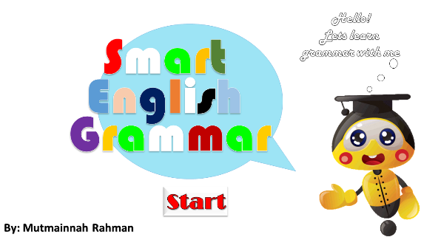
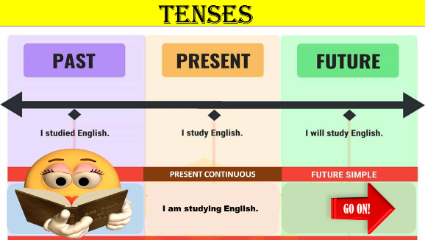
Media interaktif powerpoint ini hanya bisa diklik sesuai tombol atau tulisan instruksi yang sudah tersedia. Peneliti memilih desain dan memilih gambar yang membuat siswa tertarik dan tidak merasa bosan disaat belajar tenses. Media ini akan menimbulkan minat dan semangat belajar siswa. Hasil produk akhir bisa dilihat dari beberapa gambar dibawah.
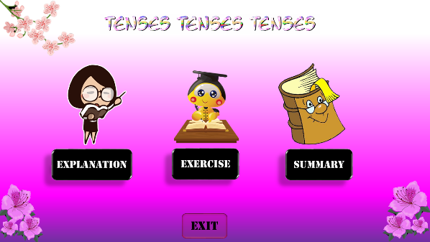
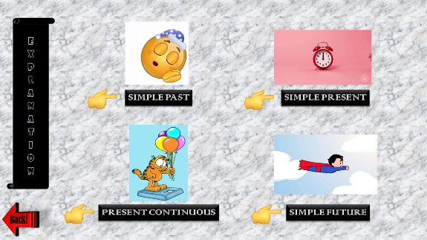
Splash screen (Tampilan utama) List of the material (Materi dalam media)
Main menu (Menu utama) Material choices (Pilihan materi tenses)

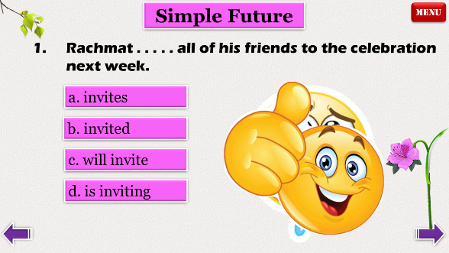
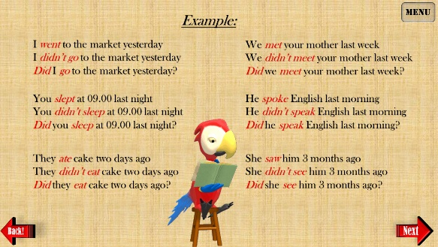
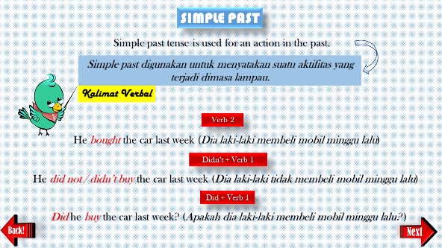
Explanation (Penjelasan) Examples (Contoh-contoh)
Exercise (Latihan) Exit screen (Tampilan keluar)
Penilaian, saran dan masukan yang diberikan oleh para ahli tentang produk ini menjelaskan bahwa media interaktif powerpoint sudah siap diimplemetasikan atau sesuai dengan kebutuhan siswa dalam belajar grammar khususnya tenses. Meskipun beberapa siswa tidak memiliki laptop dalam mengaplikasikan media ini, siswa dapat belajar menggunakan media tersebut namun dalam bentuk video. Pengajar dapat merecord media seperti yang sudah dibuat oleh peniliti. Video dapat ditonton dilink yang sudah dicantumkan dalam kesimpulan.

Menemukan Validasi Ahli
Terdapat 2 validasi ahli, validasi ahli materi dan validasi ahli media. Pakar konten dari materi dalam media interaktif powerpoint adalah dosen department pendidikan bahasa Inggris di Ikip Budi utomo Malang. Dia adalah Ibu Sri Fatmaning H, S.S., M.Pd. Peneliti bertemu dengan ahli pada 17 Juli 2021 untuk mendapatkan validasi materi grammar. Ada dua puluh pertanyaan dalam kuesioner untuk menilai isi kualitas yang diberikan kepada ahli materi. Materi pembelajaran dalam media interaktif powerpoint kemudian diklaim valid meskipun ada beberapa revisi dan saran dari ahli. Skor persentase berdasarkan penilaian dari pakar konten adalah 76%.
Ahli media dari media pembelajaran interaktif powerpoint ini adalah Ibu Kholifatul Khoir S.Pd., M.Pd guru SDN 1 Sidodadi Lawang dan pemateri pembuatan media pembelajaran interaktif powerpoint. Peneliti bertemu dengan ahli pada 17 Juli 2021. Hasil dari ahli media, media interaktif powerpoint yang dikembangkan bagus meskipun ada beberapa revisi dan saran dari ahli. Ada 10 pertanyaan dalam pertanyaan tentang validasi ahli pembelajaran. Aspek pertanyaan seperti kesesuaianmedia pembelajaran, kemudahan menggunakan media pembelajaran, keakuratan pembelajaran media dan motivasi siswa. Skor persentase yang diberikan oleh pakar media adalah 79.2%.
Menurut Albaniya (2016), siswa harus dapat menerapkan pola struktur dasar yang dapat diterima dan memahami grammar dan kosa kata untuk belajar bahasa Inggris. Hal ini berkesinambungan dengan pernyataan Wennerstrom (2017) bahwa memerlukan konsentrasi dan penetapa yang tepat pada bagaimana menyusun kalimat yang bermakna dalam situasi yang tepat. Sedangkan Mabaroh dan Pusparini (2018) berpendapat bahwa beberapa ahi menyatakan grammar adalah bagian utama penting dari bahasa yang jika terlewatkan sangat mungkin terjadi kesalahpahaman dalam menerima pesan atau maksud yang akan disampaikan. Oleh karena itu, grammar menjadi acuan atau standar supaya komunikasi dapat lebih dipahami satu sama lain. Hal tersebut menjadi tugas penting buat setiap pengajar untuk membuat siswa memahami materi grammar yang sedang dijelaskan kepada siswa dan juga menumbuhkan semangat serta minat belajar siswa dalam materi grammar.
Mendukung deskripsi diatas, media merupakan salah satu pendukung belajar siswa untuk lebih bersemangat dan menumbuhkan minat belajar siswa sehingga siswa menikmati proses selama pembelajaran sedang berlangsung. Media dapat membantu memudahkan siswa untuk memahami materi yang dijelaskan oleh pengajar dari pada metode pembelajaran tanpa adanya media. Hal ini didukung dengan pendapat Blattner Doris (2014), dalam penggunaan media membuat siswa 50% lebih mengingat atau memahami materi dari pada materi pelajaran yang hanya disampaikan secara lisan tanpa adanya media karena 10% siswa yang dapat mengingat materi yang sudah dijelaskan. Media merupakan peran yang sangat penting dalam era saat ini. Hal tersebut termasuk kunci dalam membantu pemahaman siswa ketika materi sulit untuk dipahami. Proses pembelajaran akan lebih efektif dan efesien disaat pengajar melibatkan media dalam mengajar.
Salah satu media belajar-mengajar yang sering digunakan saat ini adalah media interaktif powerpoint. Menurut Fajria (2020), media powerpoint meningkatkan motivasi siswa dalam belajar. Siswa berpartisipasi selama proses pembelajaran dengan baik, meskipun terkadang ada beberapa kegiatan pembelajaran yang kurang mendapat perhatian atau kefokusan dari siswa. Computer atau laptop termasuk alat bantu yang dapat digunakan dalam mempersiapkan materi dan dalam proses belajar-mengajar agar lebih efektif dan efesien.
Seperti yang dideskripsikan sebelumnya, maksud dari penelitian ini salah satu upaya untuk mengembangkan media interaktif powerpoint pembelajaran grammar tingkat SMP di SMPI Al-Akbar Singosari. Dengan media ini, siswa bisa belajar tenses tanpa fokus kepada rumus. Media ini juga terdapat gambar-gambar dan latihan yang diapresiasikan dengan emoticon tepuk tangan apabila jawaban benar dan emoticon menangis apabila jawaban siswa salah. Hal tersebut membuat siswa semangat dan tertarik untuk belajar grammar khususnya tenses. Media interaktif powerpoint untuk pembelajaran grammar mendukung pembelajaran yang menyenangkan.
Media interaktif powerpoint sesuai untuk mengajar grammar tenses kepada siswa sekolah menengah atas. Media ini juga sesuai dengan masa saat ini, dimana pembelajaran dilaksanakan secara daring. Hal ini memudahkan guru dan siswa untuk mempelajari materi tenses. Siswa juga dapat memilih materi yang akan dipelajari dalam menu di media interaktif powerpoint. Media ini dirancang dengan menarik dan penuh warna serta memotivasi siswa dalam proses pembelajaran tenses melalui kegiatan yang menarik dan menghibur.
Dari hasil dan pembahasan di atas, dapat disimpulkan bahwa media interaktif PowerPoint cocok digunakan dalam pengajaran tenses kepada siswa. Dari penilaian para ahli, Media ini sudah siap untuk diimplementasikan kepada siswa untuk mengajar grammar khususnya materi tenses dan Media ini juga ditinjau mengikuti saran dan kontribusi dari para ahli.

KESIMPULAN
Media adalah bagian yang sangat penting dan diperlukan dalam proses pembelajaran. Media difungsikan sebagai fasilitas untuk menyampaikan pesan dari pengirim (pengajar) kepada penerima (siswa) untuk melatih pikiran, perasaan, perhatian, kefokusan dan juga kemauan belajar siswa agar proses pembelajaran berjalan dengan baik dan siswa menerima materi sesuai yang ingin disampaikan oleh guru. Media juga disiapkan untuk menyalurkan isi materi yang diajarkan oleh guru dan menyesuaikannya dengan kebutuhan dan kemampuan belajar siswa sehingga siswa dapat berpartisipasi secara aktif dalam belajar.
Media dibutuhkan dalam proses pembelajaran grammar khususnya tenses dilihat dari hasil kuesioner siswa. Tenses adalah salah satu sub tema dalam pembelajaran grammar yang dianggap sulit dan juga membosankan untuk dipelajari. Maka dari itu, peneliti mengembangkan media interaktif powerpoint guna membantu siswa dalam belajar tenses sehingga siswa tidak merasa kesulitan dikarenakan harus memahami rumus-rumus tenses dan tidak merasa bosan lagi ketika mempelajari tenses. Media interaktif powerpoint didesain sesuai dengan kebutuhan siswa. Dalam media ini, siswa tidak diharuskan memahami tenses dengan rumus. Akan tetapi, materi dijelaskan dan diberikan contoh-contoh tanpa harus memahami rumus. Media sudah divalidasi dari ahli materi dan media. Namun, media ini tidak sempat diujicobakan dikarenakan keterbatasan waktu yang dimiliki oleh peneliti.
Media interaktif powerpoint ini sudah siap untuk diimplemetasikan kepada siswa sesuai dengan data yang diperoleh dari para ahli materi dan ahli media. Media ini berbentuk ppt dan video. Hal ini dikarenakan tidak semua siswa memiliki laptop sehingga siswa kesulitan untuk mengaplikasikannya di hp. Media interaktif powerpoint bisa di akses di link https://drive.google.com/file/d/1H8nHpUa9mZ2kiunLpWmvh4EbpE7PW8nX/view?usp=drivesd atau https://drive.google.com/file/d/1m14W7vZlqNajnRYIug_rdBjWeD345ZIe/view?usp=drivesdk untuk yang berbentuk video.
RUJUKAN
Badroeni, Nasrulloh, S. F., & Zakaria, Y. (2020). Tenses Master Application in English Grammar Learning. Journal of English Education, 8(2), 329–336. https://doi.org/10.25134/erjee.v8i2.2103.Received
Fajriyah, L., Wardoyo, C., & Putri, S. F. (2020). Implementation of media Mind Mapping and Powerpoints as A Media in Increasing Student Learning Motivation. Asia Pacific Journal of Management and Education, 3(3), 59–63. https://doi.org/10.32535/apjme.v3i3.968
Indriyanti, N. Y. (2017). Pengembangan Media Pembelajaran Interaktif Berbasis Ppt Untuk Meningkatkan Hasil Belajar Ips Materi Keragaman Suku Bangsa Dan Budaya Studi Kasus : Siswa Kelas Vb Sdn Karangayu 02 Kota Semarang. 1–146.
Ketut, N., & Widianingsih, A. (2016). Grammatical Difficulties Encountered By Second. 4, 141–144.
Misbahudin, D., Rochman, C., Nasrudin, D., & Solihati, I. (2018). Penggunaan Powerpoint Sebagai Media Pembelajaran: Efektifkah? WaPFi (Wahana Pendidikan Fisika), 3(1), 43. https://doi.org/10.17509/wapfi.v3i1.10939
Muthoharoh, M. (2019). Media PowerPoint dalam Pembelajaran. Tasyri, 2(1), 21–32.
Nurhayati, D. P. A. T. L. (2007). Latar Belakang Masalah Grammar ( tata bahasa ) merupakan salah satu keterampilan yang harus dimiliki oleh setiap pembelajar bahasa Inggris , terlebih oleh mahasiswa Program Studi ( Prodi ) Pendidikan Bahasa Inggris ( PBI ) FBS UNY yang kelak akan menjadi. 1–17.
September, S. J., & Issue, S. (2020). Importance of interactive methods in the English language grammar teaching. Science and Education, 1(Special Issue 2), 95–98.
Tiarina, Y., Syarif, H., Jufrizal, J., & Rozimela, Y. (2019). Students’ need on basic English grammar teaching material based on interactive multimedia: an innovative design. COUNS-EDU: The International Journal of Counseling and Education, 4(1), 29. https://doi.org/10.23916/0020190419310
Wahyuni, N. (2016). Developing an Interactive Multimedia of Reading for Junior High.

